**Муниципальное дошкольное образовательное учреждение «Детский сад №218»**

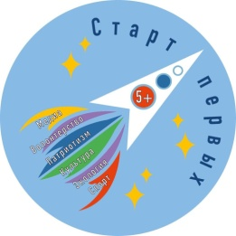

Технологическая карта ***«Мы – юные журналисты»***

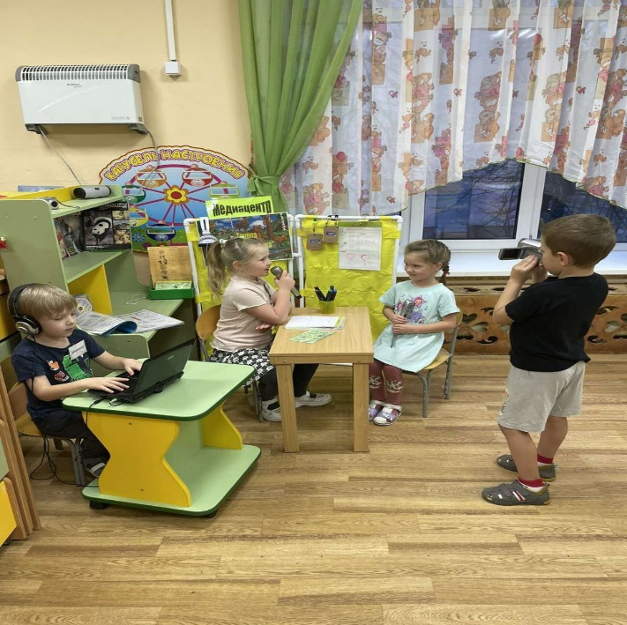

Составили:

Зайцева И.В.

Низова Л.Р., Чуркина В.В.

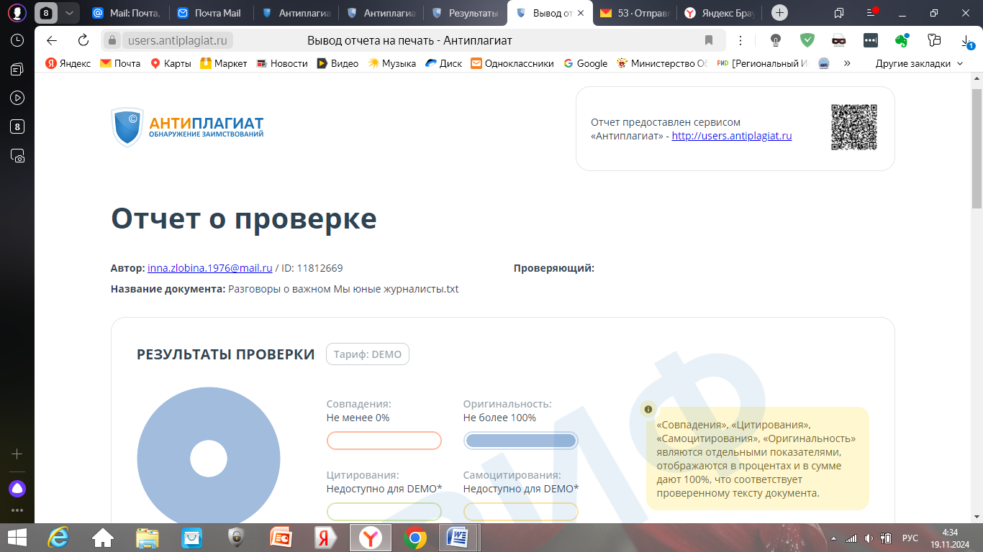

|  |  |  |
| --- | --- | --- |
| **Организационная информация** | | |
| 1 | Название | «Мы – юные журналисты» |
| 2 | Возраст детей | 5-6 лет |
| 3 | Продолжительность | 25 мин |
| **Методическая информация** | | |
| 4 | Материал | Презентация, видео, фотоаппарат, видеокамера, микрофон, разрезные картинки, блокнот. |
| 5 | Оборудование | Проектор, ноутбук, мольберт. |
| 6 | Предварительная работа | Рассматривание иллюстраций («Мы журналисты», «Берём интервью»), знакомство с атрибутами связанными с деятельностью журналиста. Беседа о профессии «Журналист». |
| 7 | Цель | Формирование представлений о специфике профессии журналиста и её общественной значимости в освещении событий. |
| 8 | Формирующиеся ценности | Личное взаимодействие детей друг с другом,  Умение слушать собеседника и общаться в паре, в группе, в коллективе;  Социальные и коммуникативные навыки дошкольников.  Гордость и уважение к городу Ярославлю |

|  |  |  |  |
| --- | --- | --- | --- |
| **Подробный план-конспект** | | | |
| **Организационная структура занятия, компоненты технологии.** | **Техн. действия** | **Деятельность педагога** | **Деятельность детей** |
| **1.Оргмомент**  Минутка вхождения | 1 слайд | Здравствуйте, ребята! Давайте, как обычно с утра, поделимся друг с другом новостями!  А кстати, что такое новость?  Какие у вас новости? | Дети заходят в зал и встают в круг.  Те события, которые происходят в жизни людей.  Ответы детей. |
| **2. Мотивационный** | Видеоролик | А у меня тоже для вас есть новость. Я сегодня пришла в группу и обнаружила там посылку. Без вас я её открывать не стала. Откроем вместе?  Достаёт камеру, фотоаппарат, микрофон…  Как вы думаете? Эти предметы нужны людям какой профессии?  Он на месте не сидит –  По дорогам колесит. Побывал и на войне, И на стройке важной. Журналист, в своей стране Человек отважный! Если что-то где случится – Журналист, с блокнотом мчится. Вмиг напишет он об этом, И отправит  все в газету.  Воспитатель: А кто же такие журналисты?  Ребята, а откуда мы узнаём новости?  Ребята, как вы думаете, каким должен быть журналист?  Воспитатель: Правильно, журналист должен обладать всеми этими качествами | Ответы детей  Ребята называют предметы.  Дети: Журналистам.  Дети: Люди, которые рассказывают нам новости.  Из телевизора, радио, компьютера, газеты, журнала  Дети:  Умным, образованным, вежливым, культурным, общительным, красноречивым, смелым, отважным, справедливым, правдивым, честным. |
| **3. Теоритическое знакомство с темой.**  **Практический этап** | Видеоролик | Вы хотите попробовать себя в роли журналистов?  Игра «Знаете ли вы предметы, которые необходимы юному журналисту в работе?» Выберите те картинки, на которых изображены орудия труда журналиста.  У каждой команды картинки, дети советуются и дают ответ, картинки прикрепляют на мольберты.  **1 группа 2 группа**   |  |  | | --- | --- | | Микрофон  Веник  Ведро  Ручка  Топор  Сотовый телефон  Фотоаппарат  Лопата  Газета | Видеокамера  Каска  Магнитофон  Сверло  Блокнот  Спички  Компьютер  Утюг  Журнал |   Что делают журналисты?  Ребята, а что такое репортаж?  Давайте поиграем в игру, «Какой бывает репортаж?»  Если репортаж о спорте, то он какой? А репортаж о театре  Если репортаж о науке – научный, Ну а если репортаж о детях – детский А репортаж с юмором – юмористический Репортаж, который нас развлекает – развлекательный  А зачем журналисту микрофон?  Правильно, чтобы брать интервью. Посмотрите, у меня есть микрофон, чтобы вы поиграли в игру «Интервью». Поиграем?  На столе лежат разрезанные на две части картинки. Подойдите и возьмите любую из этих частей. А теперь найдите свою пару. Договоритесь, пожалуйста, кто будет задавать вопрос, а кто отвечать. Посмотрите внимательно, что изображено на вашей картинке. Сегодня у нас будет интервью на тему…... Каждая картинка, это часть большой картины, которую мы соберём в конце.  Подумайте, какие вопросы вы будете задавать.  Дети по очереди, парами выходят и выполняют задание. После каждого интервью, картинка вывешивается на мольберт. | Дети выполняют **з**адания стоя у столов.  Делают репортажи, печатают свои статьи в  газетах и журналах, берут интервью.  спортивный  театральный  научный  детский  юмористический  развлекательный  Для того, чтобы брать интервью.  Достопримечательности города Ярославля  Цирк, памятник Ярославу Мудрому, стрелка, театр им. Волкова, планетарий, медведь, беседка. |
| **4. Рефлексивно-оценочный этап** |  | Посмотрите, ребята, на картину, которая у нас получилась. Это город Ярославль. Давайте ещё раз повторим, что мы здесь видим?  Ребята, как вы считаете, трудная работа у журналиста?  Но вы сегодня справились со всеми заданиями и я хочу вам подарить по блокноту ( по желанию)  Воспитатель вручает их детям! |  |